DSİ 13. Bölge Müdürlüğü  Proje ve İnşaat Şube Müdürlüğü | İş : 0 242 331 16 16 / 1116  Ev : 0 242 243 13 50  GSM : 0 533 414 78 68  Email : zertugrul@dsi.gov.tr

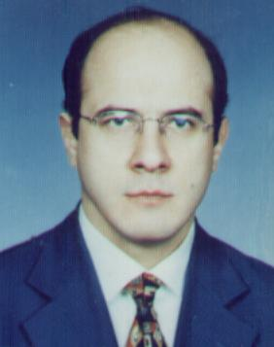 | Z. Ertuğrul ÖZKALAYCI  D-11459

Kişisel Bilgiler | 1964 Doğum ŞANLIURFA
Deneyim | 2005 - DSİ 13. Bölge Müdürlüğü ANTALYA  Proje ve İnşaat Şube Müdürlüğü  2003-2005 DSİ 13. Bölge Müdürlüğü ANTALYA  Emlak ve Kamulaştırma Şubesi
1997 – 2003 DSİ Genel Müdürlüğü ANKARA
Emlak ve Kamulaştırma Dairesi Başkanlığı
1992 – 1997 DSİ I. Bölge Müdürlüğü BURSA

- Emlak ve Kamulaştırma Şube Müdürlüğü
- 11. Şube Müdürlüğü Etüt Plan Başmühendisi
1987 – 1992 DSİ X. Bölge Müdürlüğü DİYARBAKIR
Emlak ve Kamulaştırma Şubesi
Eğitim | 1981–1986 SÜ Müh. Mim. Fakültesi KONYA  1977–1980 İnegöl End. Mes. Lisesi İNEGÖL
Askerlik | 1989 – 1991 207. Dönem Topçu Yd. Sb. GELİBOLU
Kurs | 1994 – 1995 DSİ İngilizce Dil Eğitimi ADANA

